BÀI 28: LOÀI

Bài tập ứng dụng

Bài 1 (trang 125 SGK Sinh học 12):
Thế nào là loài sinh học?
Hướng dẫn giải chi tiết:
Loài là một hoặc một nhóm quần thể gồm các cá thể có khả năng giao phối với nhau trong tự nhiên sinh ra đời con có sức sống và có khả năng sinh sản, cách li sinh sản với các nhóm quần thể khác. Đó là một tiêu chuẩn để xác định hai quần thể cùng loài (hoặc khác loài).

Bài 2 (trang 125 SGK Sinh học 12):
Nếu chỉ dựa vào các đặc điểm hình thái để phân loại các loài thì có chính xác không? Giải thích.
Hướng dẫn giải chi tiết:
Nếu chỉ dựa vào các đặc điểm hình thái để phân loại các loài thì không chính xác vì nhiều khi các cá thể của hai quần thể có các đặc điểm hình thái giống nhau (loài đồng hình), sống trong một khu vực địa lí, nhưng không giao phối với nhau hoặc có giao phối nhưng lại sinh ra đời con bất thụ thì hai quần thể đó thuộc hai loài. Như vậy, người ta phân biệt 2 quần thể nhờ tiêu chuẩn cách li sinh sản là chính xác nhất.
Tuy nhiên, trên thực tế việc sử dụng tiêu chuẩn cách li sinh sản cũng rất khó khan do khó nhận biết 2 quần thể đó có thực sự cách li sinh sản hay không và cách li ở mức độ nào. Do đó, để phân biệt loại này với loài kia, người ta có thể kết hợp sử dụng các tiêu chuẩn về hình thái, hoá sinh, phân tử…

Bài 3 (trang 125 SGK Sinh học 12):
Các nhà khoa học thường dùng tiêu chuẩn nào để phân biệt loài vi khuẩn này với loài vi khuẩn khác? Giải thích.
Hướng dẫn giải chi tiết:
Người ta thường dùng các tiêu chuẩn hoá sinh, hình thái khuẩn lạc để phân biệt các loài vi khuẩn, vì các loài vi khuẩn không sinh sản bằng hình thức sinh sản hữu tính nên không thể dùng tiêu chuẩn cách li sinh sản để phân biệt loài.

Bài 4 (trang 125 SGK Sinh học 12):
Trình bày các cơ chế cách li và vai trò của chúng trong quá trình tiến hoá.
Hướng dẫn giải chi tiết:
- Cơ chế có vai trò quan trọng nhất đối với sự tiến hoá là cách li sinh sản.
Các cơ chế cách li sinh sản là các trở ngại sinh học ngăn cản các sinh vật giao phối với nhau hoặc ngăn cản việc tạo ra con lai hữu thụ ngay cả khi các sinh vật này sống cùng một chỗ. Có 2 cơ chế cách li sinh sản: cách li trước hợp tử và cách li sau hợp tử.
* Cách li trước hợp tử
Là những trở ngại ngăn cản các sinh vật giao phối với nhau. Thực chất là cơ chế ngăn cản sự thụ tinh tạo ra hợp tử. Thuộc loại này có các loại:
- Cách li nơi ở (sinh cảnh): Mặc dù sống trong cùng một khu vực địa lí nhưng những cá thể của các loài có họ hàng gần gũi và sống ở những sinh cảnh khác nhau nên không thể giao phối với nhau.
- Cách li tập tính: Các cá thể của loài khác nhau có thể có những tập tính giao phối riêng nên giữa chúng thường không giao phối với nhau.
- Cách li thời gian (mùa vụ): các cá thể thuộc các loài khác nhau có thể sinh sản vào những mùa khác nhau nên chúng không có điều kiện giao phối với nhau.
- Cách li cơ học: Các cá thể thuộc các loài khác nhau có thể có cấu tạo các cơ quan sinh sản khác nhau nên chúng không thể giao phối với nhau.
* Cách li sau hợp tử:
Là những trở ngại ngăn cản việc tạo ra con lai hoặc ngăn cản việc tạo ra con lại hữu thụ.
- Vai trò:
Cơ chế cách li sinh sản có vai trò quan trọng trong quá trình tiến hóa vì chúng ngăn cản các loài trao đổi vốn gen cho nhau, do vậy mỗi loài duy trì được những đặc trưng riêng.

Bài 5 (trang 125 SGK Sinh học 12):
Hãy chọn phương án trả lời đúng nhất.
Khi nào thì ta có thể kết luận chính xác hai cá thể sinh vật nào đó thuộc hai loài khác nhau?
a) Hai cá thể đó sống trong cùng một sinh cảnh.
b) Hai các thể đó có nhiều đặc điểm hình thái giống nhau.
c) Hai các thể đó có nhiều đặc điểm hình thái và sinh hoá giống nhau.
d) Hai cá thể đó không giao phối với nhau.
Hướng dẫn giải chi tiết:
Đáp án: d)

Bộ câu hỏi trắc nghiệm
Câu 1: Mỗi loài giao phối là một tổ chức tự nhiên, có tính toàn vẹn là do cách li
A. địa lí B. sinh sản
C. sinh thái D. di truyền
Đáp án: B
Câu 2: Tổ chức loài ở những sinh vật sinh sản vô tính, đơn tính sinh hay tự phối ít thể hiện tính tự nhiên và toàn vẹn hơn so với loài giao phối vì giữa các cá thể trong loài không có mối quan hệ
A. về dinh dưỡng
B. về nơi ở
C. mẹ - con
D. ràng buộc về mặt sinh sản
Đáp án: D
Câu 3: Trường hợp nào sau đây là các li sau hợp tử?
A. Vịt trời mỏ dẹt và vịt trời mỏ nhọn có mùa giao phối trong năm khác nhau.
B. Hai loài ếch đốm có tiếng kêu khác nhau khi giao phối.
C. Cây lai giữa 2 loài cà độc dược khác nhau bao giờ cũng bị chết sớm.
D. Phấn của loài thuốc lá này không thể thụ phấn cho loài thuốc lá khác.
Đáp án: C
Câu 4: Các ví dụ sau đây thuộc các dạng cách li nào?
(1) Ba loài ếch khác nhau cùng sống trong 1 cái ao, song chúng bao giờ cũng bắt cặp giao phối đúng với các cá thể cùng loài vì các loài này có tiếng kêu khác nhau.
(2) Hai nhóm cây thông có kiểu hình và kiểu gen rất giống nhau. Tuy nhiên, một loài phát tán hạt phấn vào tháng 1, khi cấu trúc noãn thu nhận hạt phấn, còn loài kia vào tháng 3.
(3) Một số loài muỗi Anophen sống ở vùng nước lợ, một số đẻ trứng ở vùng nước chảy, một số lại đẻ trứng ở vùng nước đứng.
(4) Các cá thể khác loài có cấu tạo cơ quan sinh sản khác nhau nên không thể giao phối với nhau.
Phương án đúng theo thứ tự từ (1) đến (4) là:
A. Cách li tập tính – cách li thời gian – cách li sinh thái – cách li cơ học.
B. Cách li tập tính – cách li thời gian – cách li tập tính – cách li cơ học.
C. Cách li tập tính – cách li sinh thái – cách li thời gian – cách li cơ học.
D. Cách li tập tính – cách li tập tính – cách li thời gian – cách li cơ học.
Đáp án: B
Câu 5: Có bao nhiêu trường hợp sau đây là cách li sau hợp tử?
(1) Một loài ếch giao phối vào tháng tư, một loài khác giao phối vào tháng năm.
(2) Hai con ruồi quả thuộc hai loài khác nhau giao phối sinh ra con bất thụ.
(3) Tinh trùng của giun biển chỉ xâm nhập vào trứng của các cá thể cái cùng loài.
(4) Hai loài chim trĩ có tập tính ve vãn bạn tình khác nhau.
A. 1 B. 2
C. 3 D. 4
Đáp án: A
Trường hợp cách li sau hợp tử là: (2)
Câu 6: Trường hợp nào sau đây không phải là cách li sau hợp tử?
A. Con lai không phát triển đến tuổi trưởng thành sinh dục.
B. Những cá thể của các loài có họ hàng gần gũi mặc dù ở cùng khu nhưng sống trong những sinh cảnh khác nhau nên không thể giao phối với nhau.
C. Con lai không sinh ra giao tử bình thường.
D. Con lai không phát triển.
Đáp án: B
Câu 7: Có bao nhiêu nhận định dưới đây là đúng về vai trò của các cơ chế cách li?
(1) Ngăn cản sự giao phối tự do, duy trì sự khác biệt về vốn gen của các quần thể bị chia cắt.
(2) Làm cản trở sự trao đổi vốn gen giữa các quần thể trong loài hoặc giữa các nhóm cá thể phân li từ quần thể gốc.
(3) Duy trì sự khác biệt về thành phần kiểu gen giữa quần thể bị chia cắt và quần thể gốc.
(4) Cung cấp nguồn nguyên liệu cho quá trình tiến hóa.
A. 1 B. 2
C. 3 D. 4
Đáp án: C
Nhận định đúng là (1), (2), (3)
Câu 8: Trong điều kiện tự nhiên, dấu hiệu nào là quan trọng nhất để phân biệt loài?
A. Cách li sinh sản
B. Cách li địa lí
C. Cách li sinh thái
D. Cách li sinh lí – sinh hóa
Đáp án: A
Câu 9: Bản chất của sự cách li sinh sản là
A. cách li địa lí
B. cách li sinh thái
C. cách li di truyền
D. phối hợp giữa cách li địa lí và cách li sinh thái
Đáp án: C
Câu 10: Khi nào ta có thể kết luận chính xác 2 cá thể sinh vật nào đó thuộc 2 loài khác nhau?
A. Hai cá thể đó sống trong các sinh cảnh khác nhau.
B. Hai cá thể đó không thể giao phối với nhau, hoặc có giao phối với nhau nhưng không sinh ra con hoặc con bất thụ
C. Hai cá thể đó có nhiều đặc điểm hình thái giống nhau
D. Hai cá thể đó có nhiều đặc điểm hình thái và sinh lí giống nhau
Đáp án: B

Lý thuyết trọng tâm
I. Khái niệm loài sinh học
- Khái niệm: Loài là một hoặc một nhóm quần thể gồm các cá thể có khả năng giao phối với nhau trong tự nhiên và sinh ra đời con có sức sống có khả năng sinh sản và cách li sinh sản với các nhóm quần thể khác.
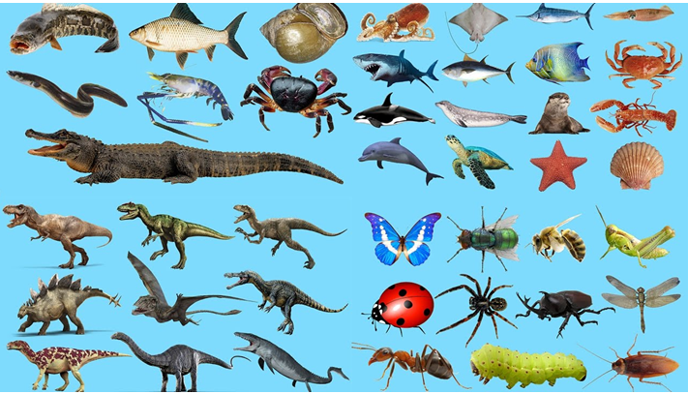
- Các tiêu chuẩn phân biệt loài:
+ Cách li sinh sản
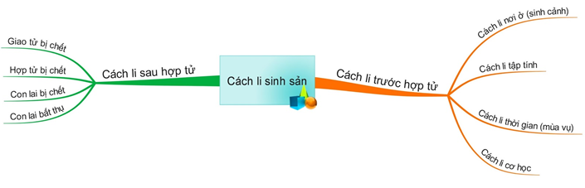
+ Hình thái, sinh hóa, phân tử
II. Các cơ chế cách li sinh sản giữa các loài
1. Cách li trước hợp tử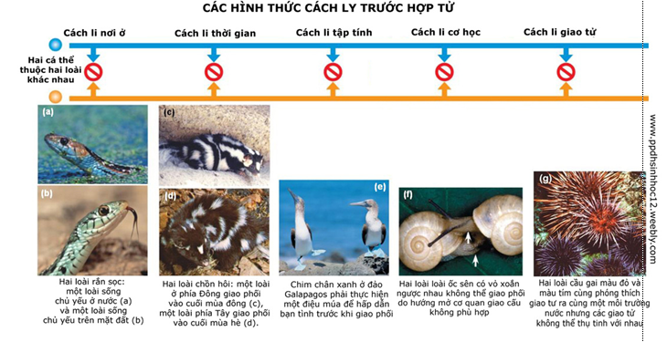
- Khái niệm: Những trở ngại ngăn cản các sinh vật giao phối với nhau được gọi là cách li trước hợp tử. Thực chất là ngăn cản sự thụ tinh tạo ra hợp tử.
- Các kiểu cách li:
+ Cách li nơi ở (sinh cảnh)
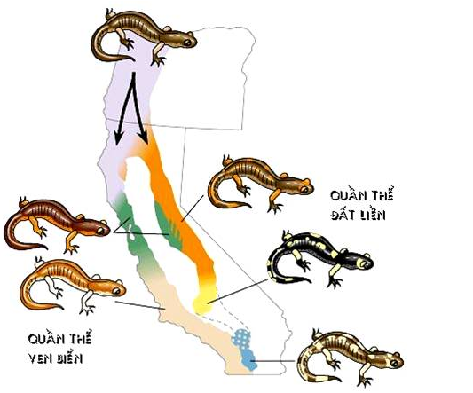
+ Cách li tập tính
+ Cách li thời vụ
+ Cách li cơ học
2. Cách li sau hợp tử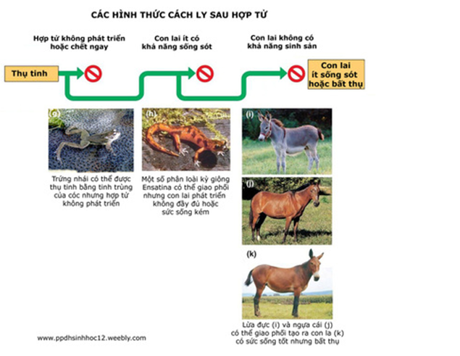
- Khái niệm: Cách li sau hợp tử là những trở ngại ngăn cản việc tạo ra con lai hoặc ngăn cản việc tạo ra con lai hữu thụ.
- Các dạng cách li sau hợp tử:
+ Hợp tử bị chết: Tạo được hợp tử, nhưng hợp tử bị chết.
VD: Lai cừu với dê.
- Con lai giảm khả năng sống: Con lai chết ngay sau khi lọt lòng hoặc chết trước tuổi trưởng thành.
- Con lai sống được nhưng không có khả năng sinh sản: Con lai khác loài quá trình phát sinh giao tử bị trở ngại do không tương hợp 2 bộ NST của bố mẹ.
VD: Lai ngựa với lừa.


